Vaja01 – Elisabeth Sambolec

Dodajanje novega uporabnika
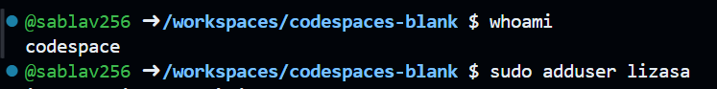

Sudo visudo za login preko SSH-ja (secure shell)
Vpišemo 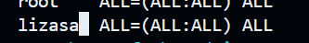, shranimo
Inštalacija tmate

Odpremo putty in vnesemo vrstico z geslom
Prijavimo se kot nov uporabnik
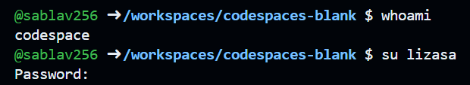
Ko ponovno pogledamo kdo smo
Kje smo - pwd in se premaknemo drugam - cd
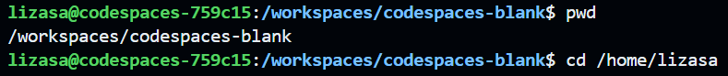
Naredimo novo mapo
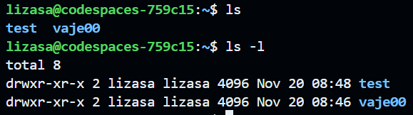
Ustvarimo datoteko datoteka.txt
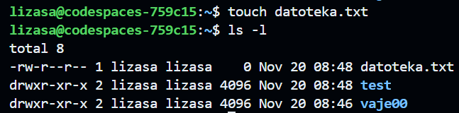
Tudi če ne napišemo končnice – jo prepozna kot datoteko
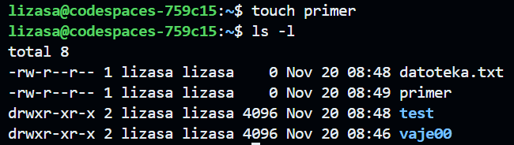
Spreminjanje pravic
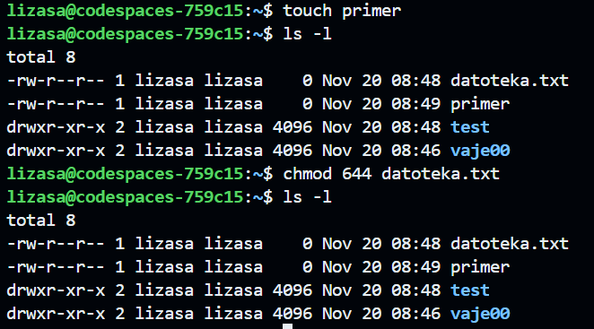
Zbrisali smo datoteko datoteka.txt
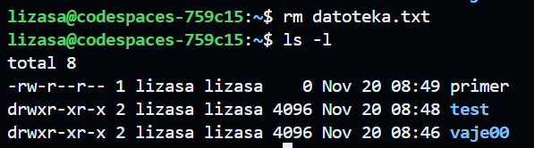
Preimenovanje
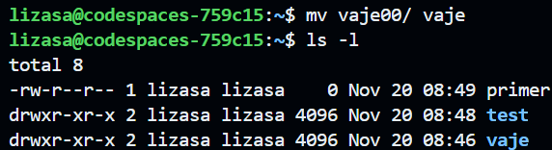
Premik
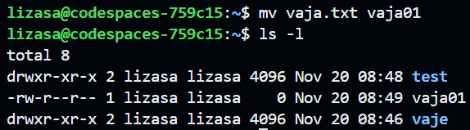
Datoteko vaje01 smo premaknili v mapo vaje
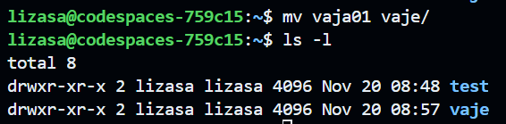
Pogledamo pot
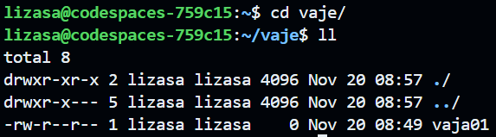
Za pisanje v datoteko
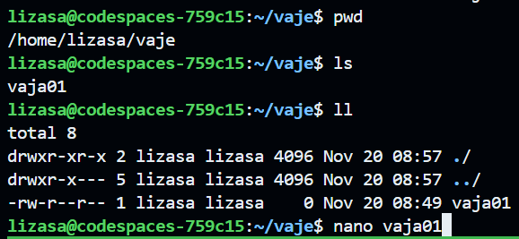
Spremenilo se je iz 0 na 67 bajtov
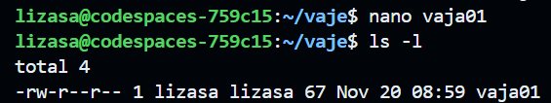
>> Dopisali smo v datoteko z ukazom echo in pogledali nov zapis z ukazom cat
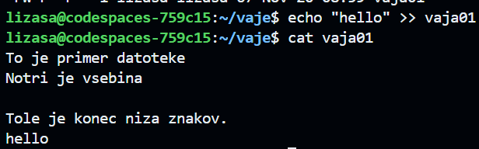
> override
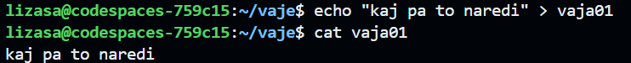
Vpis in izpis hkrati
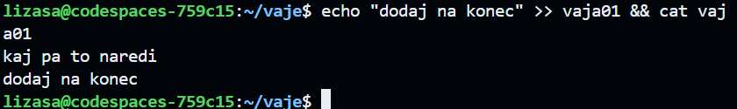
Free -h : prostor na disku

Prostor na disku df -h
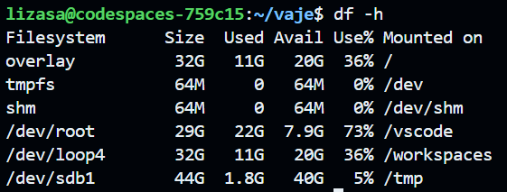
Ps aux
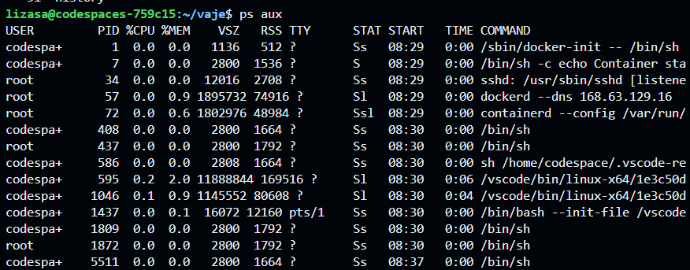
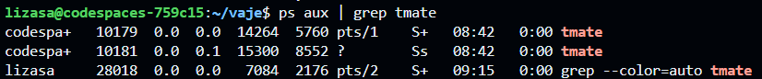
Z ukazom mkdir linux-vaje sem ustvarila mapo linux-vaje, z ukazom cd ./linux-vaje sem se pomaknila v mapo in ustvarila še 2 mapi z ukazom mkdir novaMapa in mkdir testni (pozabila sem narediti posnetek zaslona).
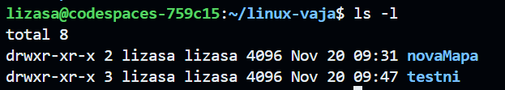
Ustvarila sem datoteko opis.txt in jo preimenovala v moj_profil.txt.
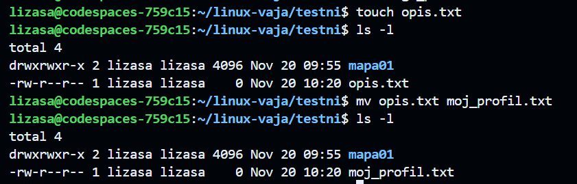
Velikost datotek
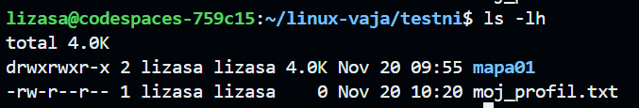

Pravice imenikov
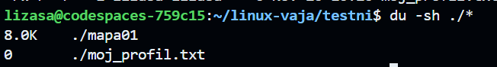

Spremenjene pravice
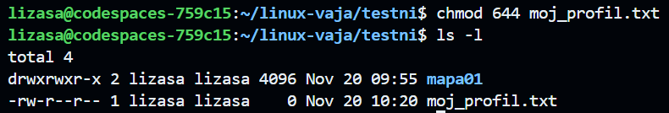
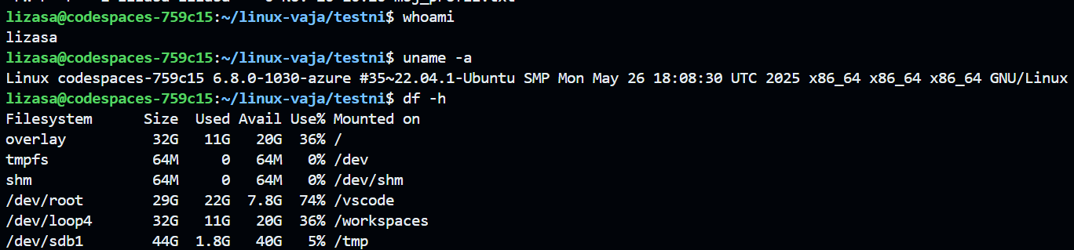
Največja datoteka v domačem imeniku
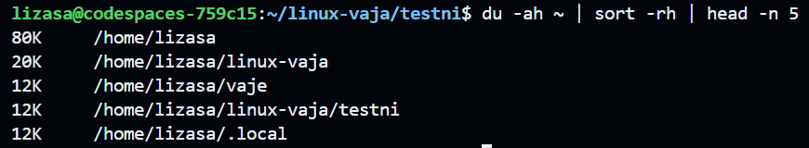

Zapisujemo v datoteko
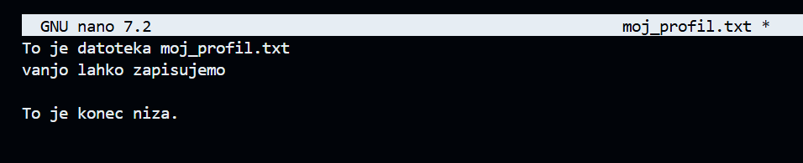
Vpis na konec in izpis
